ANTWOORDEN BLAD

1 | het licht |  | 15 |  | Adam en Eva
2 | dag 5 |  | 16 |  | Kaïn
3 | dag 6 |  | 17 |  | Kaïn
4 | God rustte uit van al zijn werk |  | 18 |  | Abel
5 | de boom van goed en kwaad |  | 19 |  | een jong schaap (lam)
6 | het land van Eden |  | 20 |  | graan
7 | de rib van Adam |  | 21 |  | Kaïn offerde omdat het zo hoorde en niet omdat hij God daarmee wilde bedanken.
8 | Dan zouden zij net als God zijn en alles begrijpen. |  | 22 |  | Hij was jaloers op Abel.
9 | Dat weet niemand. Het staat niet in de Bijbel. |  | 23 |  | Hij zei dat hij niet wist waar Abel was en toch niet op zijn broer hoefde te passen.
10 | een vijgenboom |  | 24 |  | Hij moest weg uit het land Eden.( Of: Hij moest hard werken en over de aarde zwerven.)
11 | Hij gaf Eva de schuld. |  | 25 |  | 930 jaar
12 | Hij moest voortaan op zijn buik kruipen en van de grond eten. |  | 26 |  | Set
13 | Ze moesten weg uit de tuin van Eden. (en/of: Adam moest hard werken en Eva zou pijn hebben als haar kinderen werden geboren.) |  | 27 |  | Genesis
14 | engelen |  | 28 |  | Mozes
ANTWOORDEN REBUS

5 |  | halleluja | 14 | genade
7 |  | 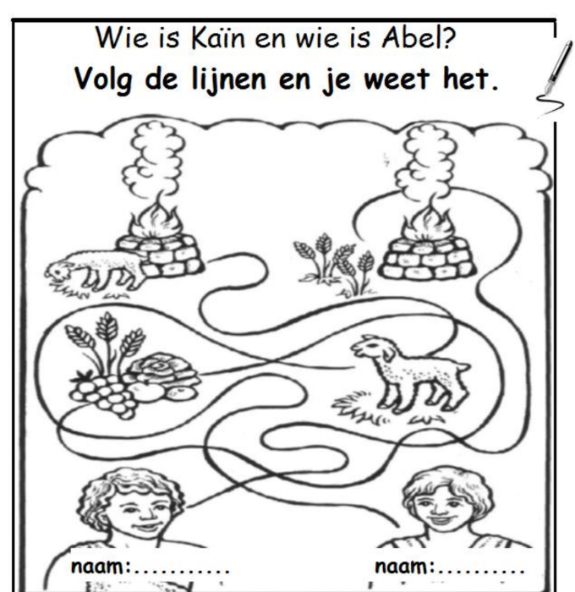  Kaïn Abel

